

Atividade Avaliativa

Inteligência de Negócio (INE)

​

Disciplina: | Inteligência de Negócio (INE)
Professor: | Bruno Miranda
Tipo de atividade: | DataLab 8-B2 - Mercado de trabalho em TI no Brasil
Semestre | 2° semestre de 2026
Departamento / Curso: | Ciência da Computação / Engenharia de Software

Nome do aluno: | Lucas Fiche Ungarelli Borges
Matrícula: | 2021068

1. Solução do DataLab
Esta análise usa a pesquisa salarial APINFO 2025 para estudar a remuneração em TI no Brasil e nos três estados da Região Sul. O dataset reúne as tabelas de Brasil, Paraná, Rio Grande do Sul e Santa Catarina. A comparação regional se concentra em arquitetura de sistemas e desenvolvimento de software, mantendo cargo e vínculo iguais em cada comparação.
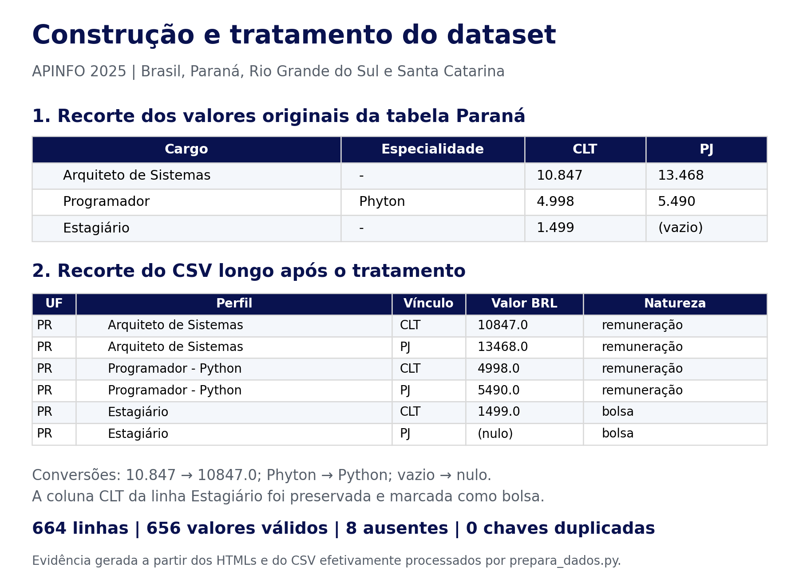
Figura 1 - Valores da tabela Paraná antes e depois do tratamento do dataset.
A base tem 664 registros: 83 perfis profissionais, quatro localidades e dois vínculos. Há 656 valores publicados e oito ausentes. Os campos vazios foram preservados como nulos e o estágio foi identificado como bolsa, embora a fonte o apresente na coluna CLT.
As cinco páginas seguintes respondem ao enunciado. O dashboard foi construído em Python, com exportação para PDF e HTML navegável. Os dados brutos, o CSV tratado, os cálculos e os scripts acompanham a entrega e permitem refazer os resultados.

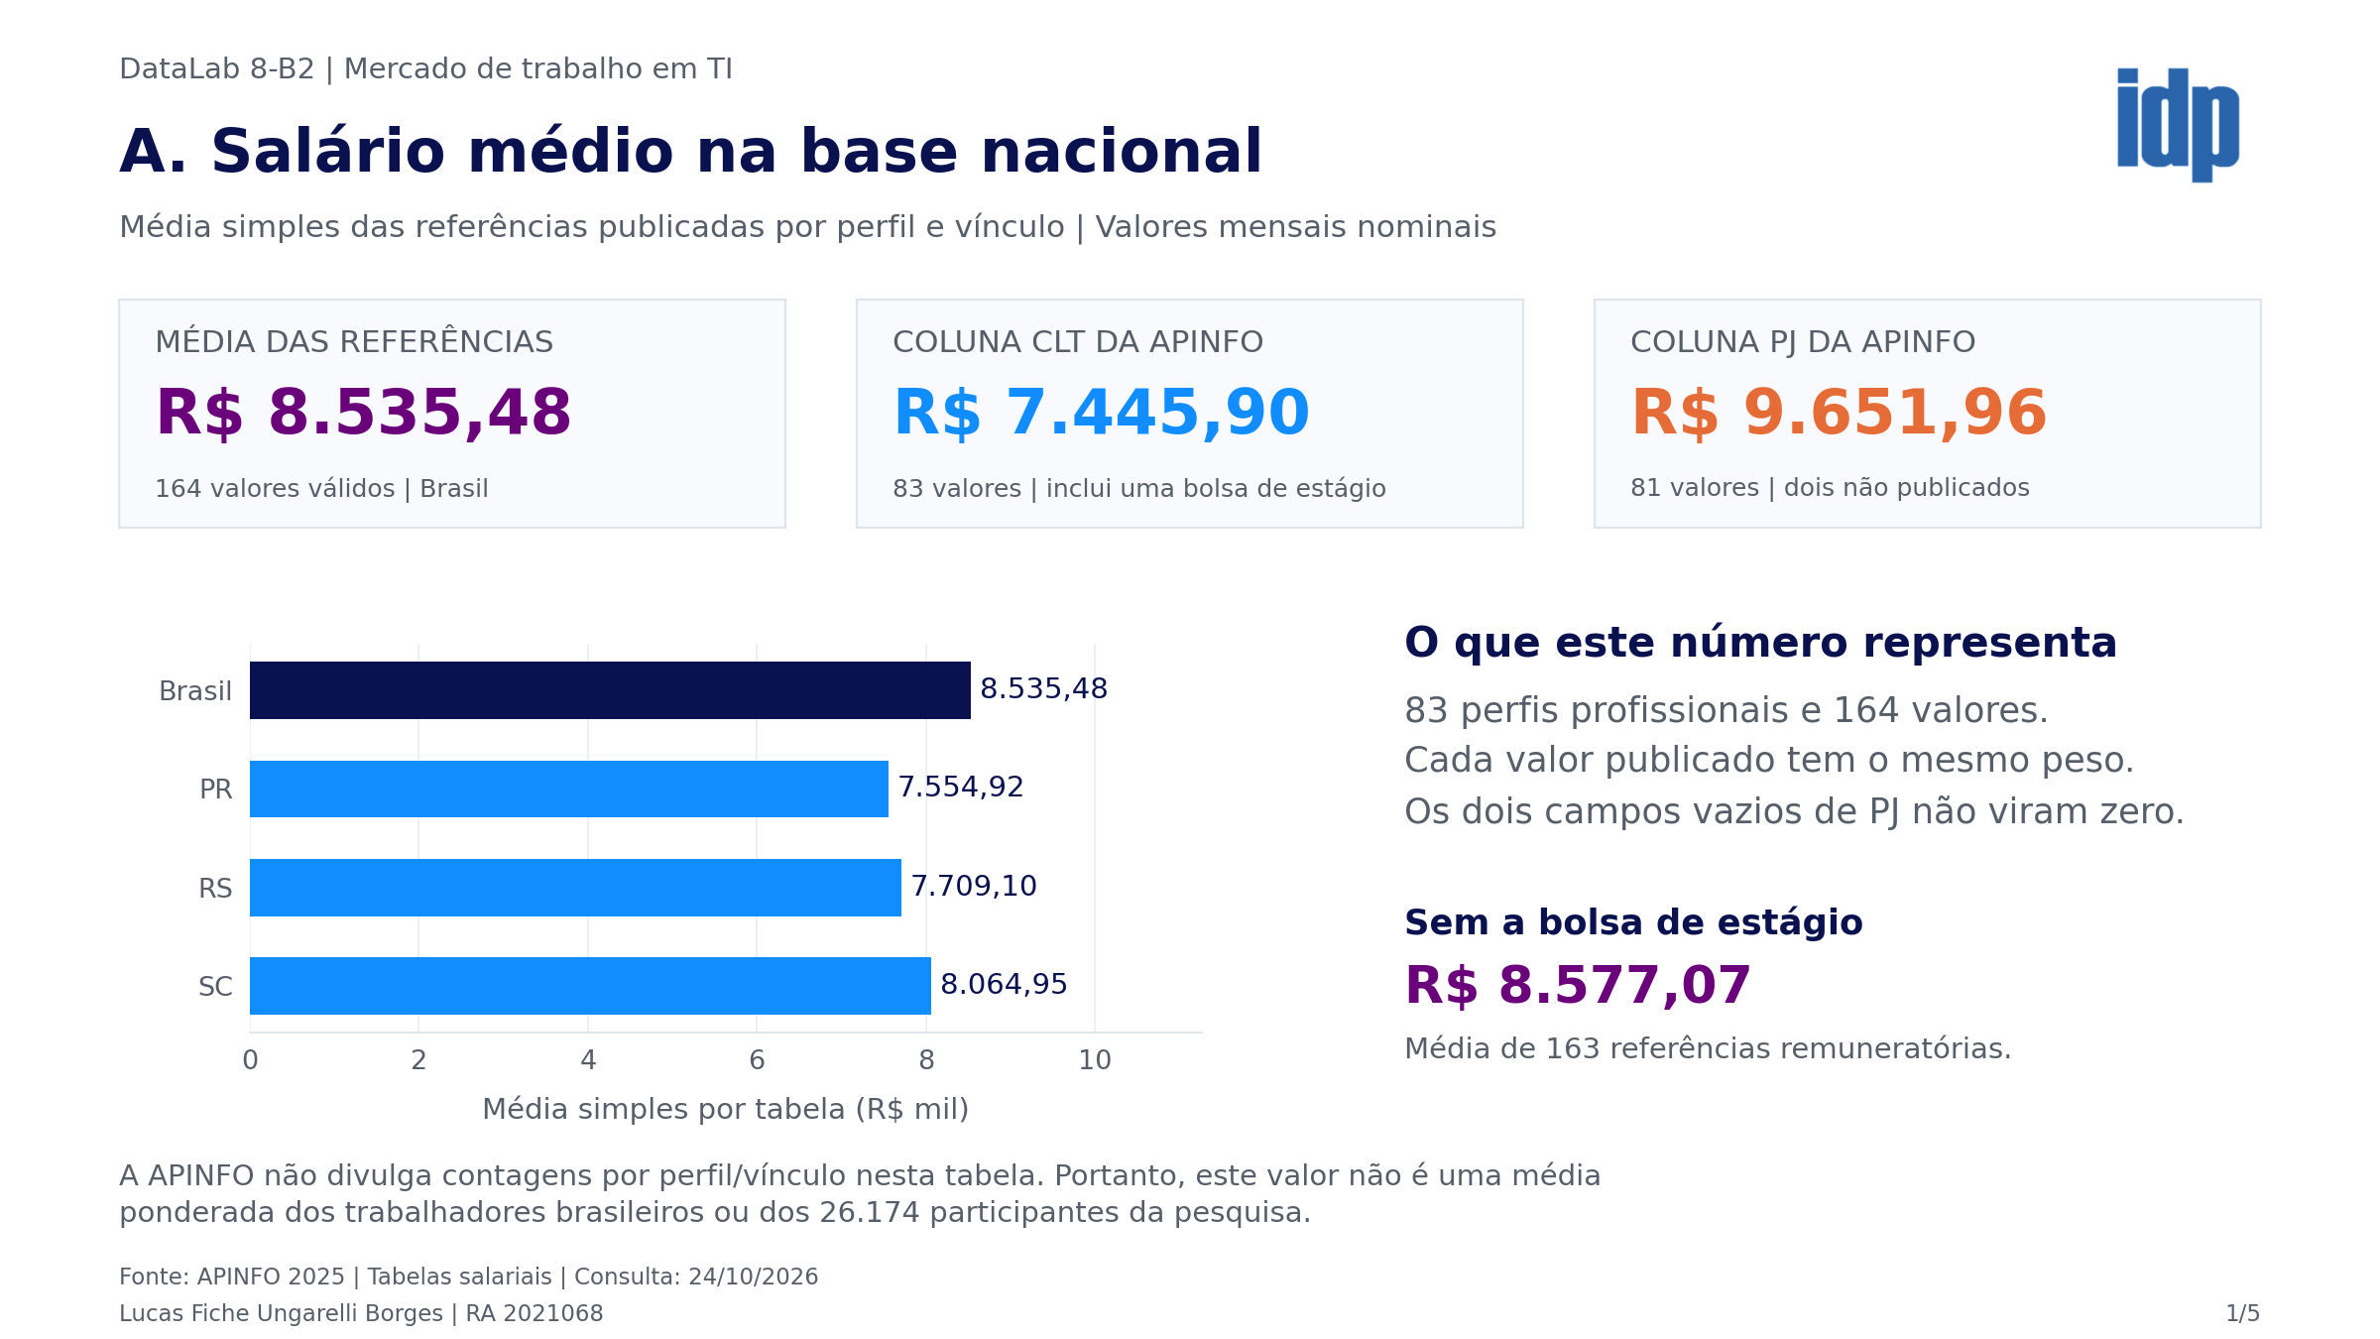
Figura 2 - Página 1 do dashboard. A - Média das referências nacionais e comparação das médias por localidade.

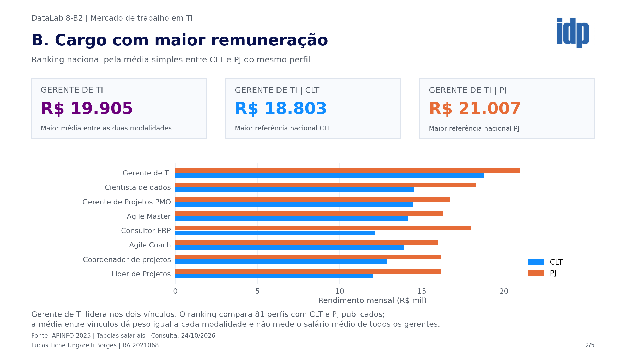
Figura 3 - Página 2 do dashboard. B - Cargo com maior remuneração na tabela nacional.

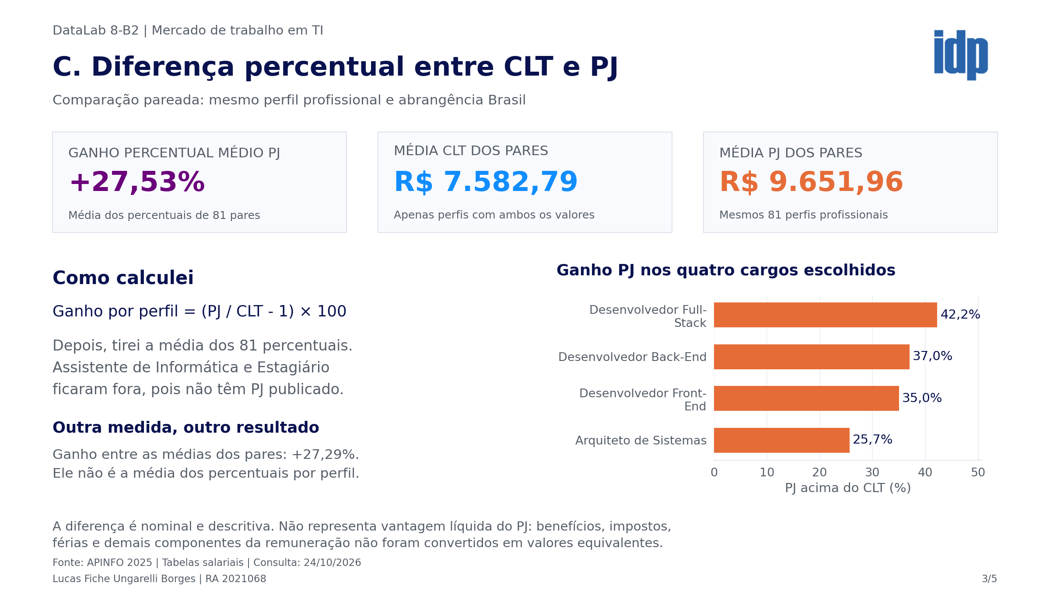
Figura 4 - Página 3 do dashboard. C - Ganho percentual PJ/CLT e diferenças nos cargos de software selecionados.

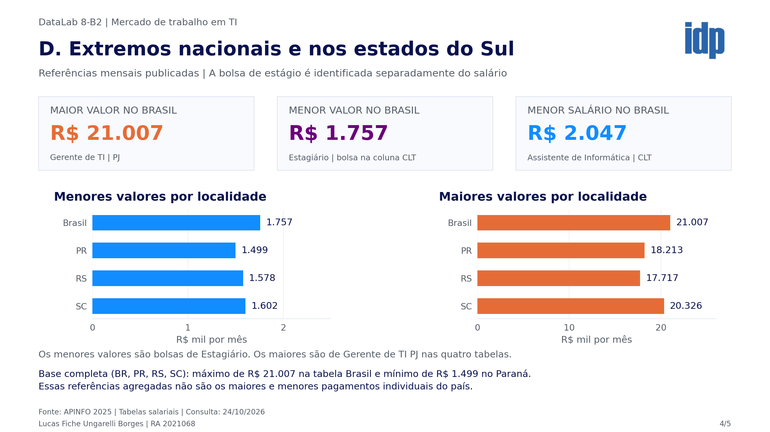
Figura 5 - Página 4 do dashboard. D - Maiores e menores referências nacionais e estaduais, com identificação das bolsas.

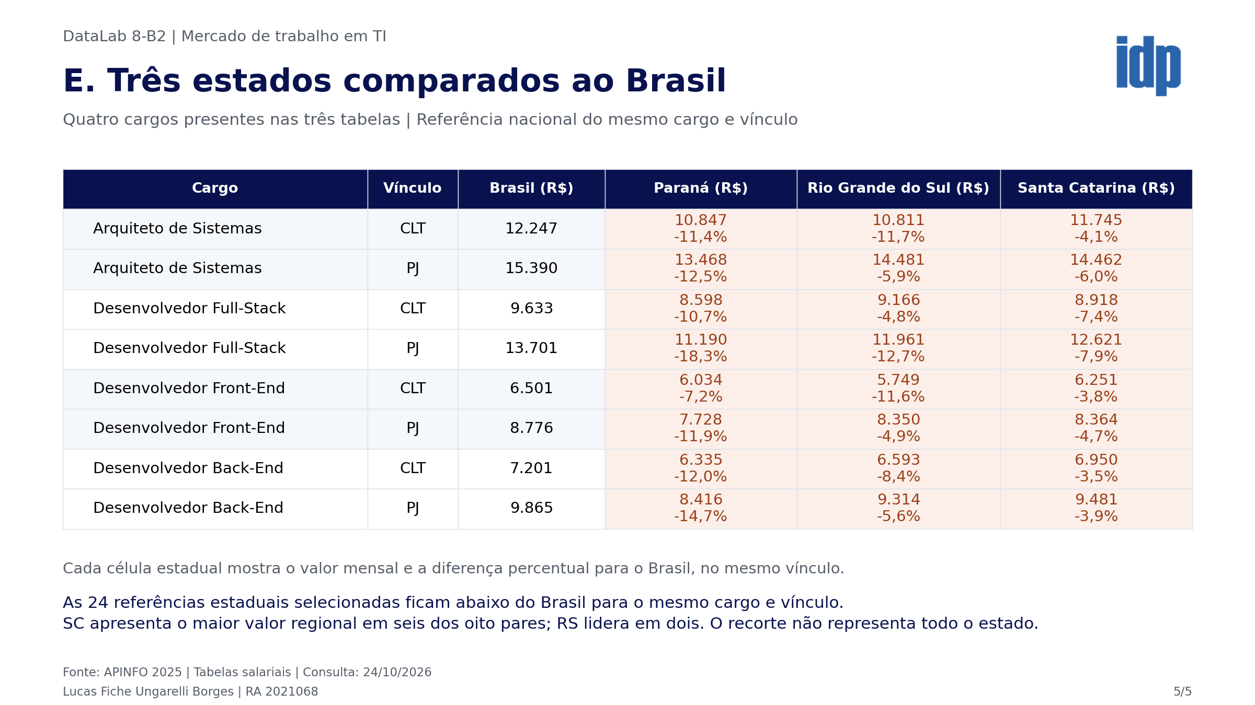
Figura 6 - Página 5 do dashboard. E - Arquitetura e desenvolvimento de software em PR, RS e SC comparados ao Brasil.

2. Descrição técnica do laboratório
A pesquisa APINFO foi realizada pela internet entre agosto e setembro de 2025, com 26.174 participantes no levantamento completo e maior concentração no Sudeste e no Sul. As tabelas foram consultadas em 24/10/2026. Todos os rendimentos analisados pertencem à mesma edição e estão em reais nominais por mês, sem correção pela inflação.
A. Qual foi o objetivo do DataLab?
Organizar os dados públicos da APINFO e responder às questões sobre remuneração média, cargos, contratação e diferenças regionais. A escolha de Paraná, Rio Grande do Sul e Santa Catarina permite observar os três estados de uma mesma região. Para a comparação de cargos, foram selecionados Arquiteto de Sistemas e Desenvolvedores Full-Stack, Front-End e Back-End, presentes nas quatro tabelas.
B. Quais foram as técnicas utilizadas?
A extração identifica a tabela com as colunas Cargo, Especialidade, CLT e PJ. Os arquivos HTML são preservados, juntamente com endereço de origem, data de coleta e hash SHA-256. O tratamento transforma CLT e PJ em linhas, com uma chave formada por ano, UF, perfil e vínculo. A tabela Brasil permanece separada dos estados para evitar duplicar referências no cálculo nacional.
Foram removidos espaços excedentes e pontos de milhar para converter os valores em números. As grafias Phyton e Java Script foram normalizadas para Python e JavaScript, mantendo o conteúdo original em outras colunas. Campos sem valor não recebem zero. Estagiário é classificado como bolsa_estagio, permitindo mostrar os extremos e as médias com essa distinção.
A média nacional usa os 164 valores válidos da tabela Brasil, com igual peso por referência. O ranking considera a média de CLT e PJ dos 81 perfis completos. O ganho médio é calculado em duas etapas: primeiro (PJ / CLT - 1) × 100 para cada perfil; depois, a média dos 81 percentuais. Dividir a média PJ pela média CLT produz uma medida diferente, apresentada apenas como complemento.
A análise regional reúne 24 comparações: quatro cargos, dois vínculos e três estados. Cada valor estadual é confrontado com o valor Brasil do mesmo cargo e vínculo por meio de (estado / Brasil - 1) × 100. As tabelas não fornecem número de participantes por célula. Assim, os cálculos descrevem referências agregadas, sem estimar a média ponderada dos trabalhadores ou a renda líquida de cada regime.
A validação verifica campos ausentes, valores positivos, chaves únicas, ano das fontes e correspondência entre perfis. Também confere se mudanças nos valores estaduais deixam os indicadores nacionais inalterados. Os gráficos usam o CSV tratado e os indicadores calculados pelo script, mantendo o vínculo entre dados e apresentação.

Resultados e aprendizado
C. O que você aprendeu?
A média das referências nacionais é R$ 8.535,48; sem a bolsa de estágio, passa a R$ 8.577,07. As médias simples das tabelas estaduais são R$ 7.554,92 no Paraná, R$ 7.709,10 no Rio Grande do Sul e R$ 8.064,95 em Santa Catarina. Como todas usam 164 valores publicados, essa comparação mantém o mesmo número de referências, mas não representa o salário médio dos trabalhadores de cada estado.
Gerente de TI lidera a remuneração nacional: R$ 18.803 na coluna CLT e R$ 21.007 na PJ. A média entre os vínculos é R$ 19.905. O ganho percentual médio PJ/CLT de todos os perfis completos é 27,53%. Nos cargos escolhidos para a comparação regional, Desenvolvedor Full-Stack apresenta a maior diferença nacional, de 42,23%.
Na tabela Brasil, o maior valor publicado é R$ 21.007, de Gerente de TI PJ, e o menor é R$ 1.757, da bolsa de Estagiário. Ao excluir estágio, o menor salário é R$ 2.047, de Assistente de Informática CLT. Na base completa, incluindo os estados, o máximo continua sendo o da tabela Brasil, enquanto o mínimo cai para R$ 1.499, bolsa de Estagiário no Paraná.
As 24 referências estaduais dos quatro cargos ficam abaixo do valor Brasil correspondente. Santa Catarina tem o maior valor regional em seis dos oito pares de cargo e vínculo. O Rio Grande do Sul lidera em Arquiteto de Sistemas PJ e Desenvolvedor Full-Stack CLT. Isso mostra que a posição dos estados muda conforme o perfil e o regime de contratação.
A maior distância da referência nacional aparece em Desenvolvedor Full-Stack PJ no Paraná: R$ 11.190 contra R$ 13.701 no Brasil, diferença de -18,33%. O menor afastamento é de Desenvolvedor Back-End CLT em Santa Catarina: R$ 6.950 contra R$ 7.201, ou -3,49%. Esses resultados valem para os cargos selecionados e não permitem generalizar a diferença para todo o mercado de trabalho estadual.
O exercício evidencia a importância de comparar unidades equivalentes. Trocar cargo, vínculo ou período altera o significado do resultado. Também é necessário separar bolsa de salário e lembrar que maior valor nominal de PJ não significa maior renda líquida, pois benefícios, impostos, férias e intervalos sem faturamento não foram equalizados.
Fontes dos dados
APINFO 2025 - Pesquisa e metodologia: https://www.apinfo2.com/apinfo/informacao/p25sumario.cfm
APINFO 2025 - Brasil: https://www.apinfo2.com/apinfo/informacao/p25sal-br.cfm
APINFO 2025 - Paraná: https://www.apinfo2.com/apinfo/informacao/p25sal-pr.cfm
APINFO 2025 - Rio Grande do Sul: https://www.apinfo2.com/apinfo/informacao/p25sal-rs.cfm
APINFO 2025 - Santa Catarina: https://www.apinfo2.com/apinfo/informacao/p25sal-sc.cfm

